协议书打印方法如下：
1、登陆http://202.38.194.238/
2、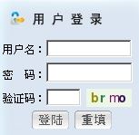在这里登陆，用户名和密码是学生的身份证号码
3、进去以后点击“进修生选课”，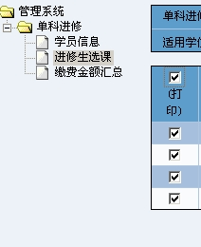并在（打印）那里打勾。
4、在右上角点击“打印协议书”，打印2份，并在协议书的第2页签名。
5、协议书有这个学期的课程和进修编号、缴费总额，请把这些信息记录好。
6、协议书最后一页是缴费方式，大家可以自行保存，并在3月10日至3月21日间到农行缴费。

